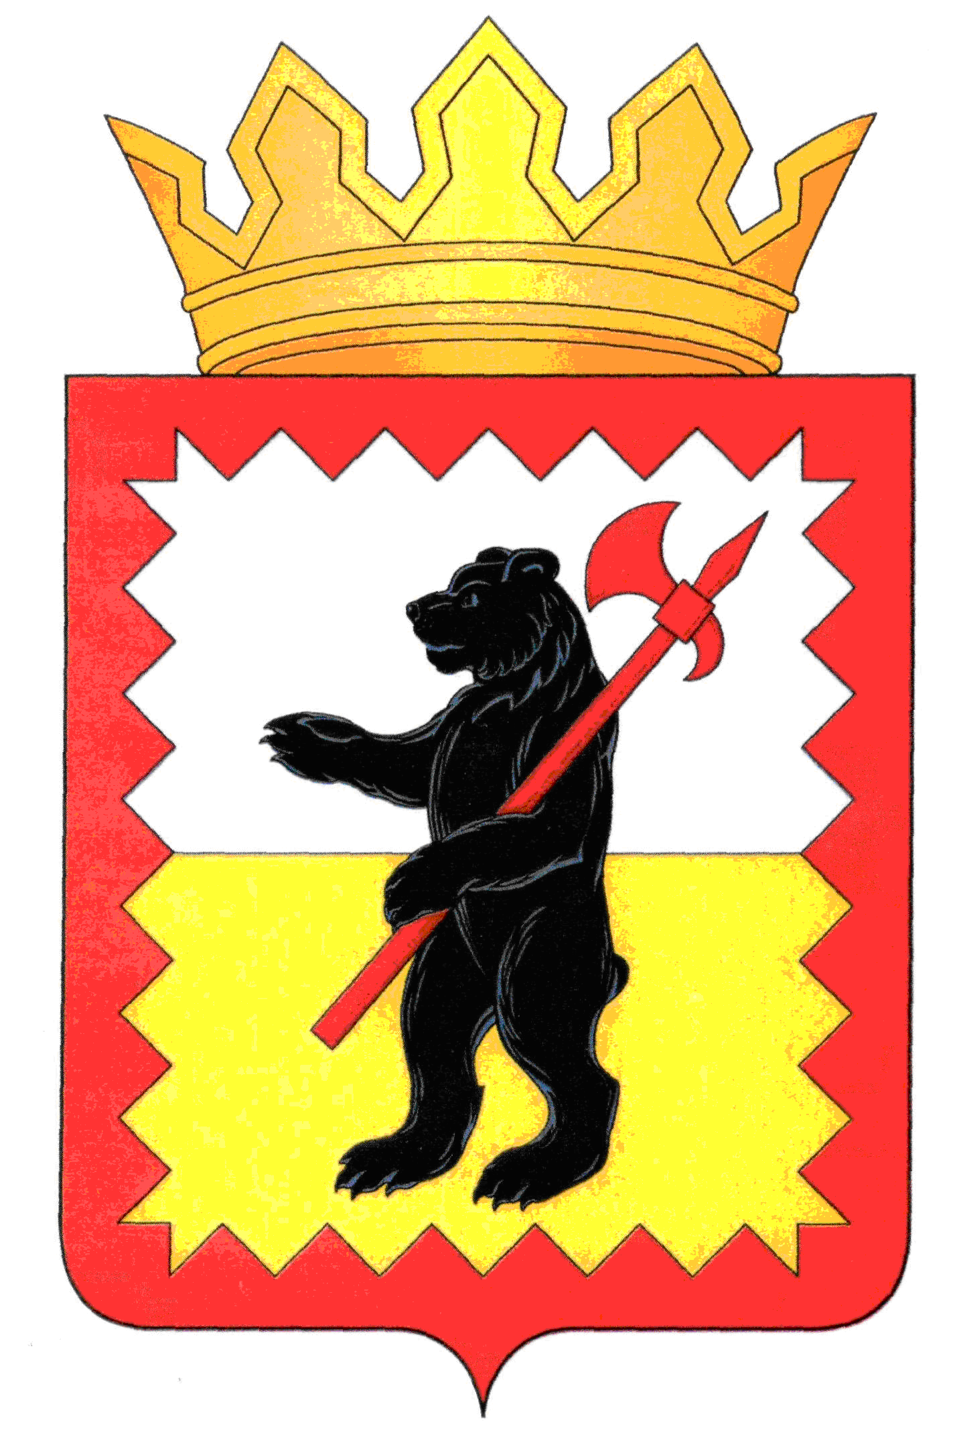

К А Л У Ж С К А Я О Б Л А С Т Ь

МАЛОЯРОСЛАВЕЦКОЕ РАЙОННОЕ СОБРАНИЕ ДЕПУТАТОВ

МУНИЦИПАЛЬНОГО РАЙОНА «МАЛОЯРОСЛАВЕЦКИЙ РАЙОН»

Р Е Ш Е Н И Е

От 24.04. 2019 г. № 49

**О внесении изменений в решение Малоярославецкого**

**Районного Собрания депутатов от 25.01.2017 № 6**

**«Об утверждении Перечня автомобильных дорог**

**общего пользования, являющихся собственностью**

**муниципального района «Малоярославецкий район»,**

**в новой редакции»**

В соответствии со статьёй 15 Федерального закона от 06.10.2003 № 131-ФЗ «Об общих принципах организации местного самоуправления   
в Российской Федерации», пунктом 10 статьи 5 Федерального закона от 08.11.2007 № 257-ФЗ «Об автомобильных дорогах и о дорожной деятельности в Российской Федерации и о внесении изменений в отдельные законодательные акты Российской Федерации», приказом министерства транспорта Российской Федерации от 07.02.2007 №16 «Об утверждении Правил присвоения автомобильным дорогам идентификационных номеров», руководствуясь статьёй 22 Устава муниципального района «Малоярославецкий район»,

**Малоярославецкое Районное Собрание депутатов**

**Р Е Ш И Л О:**

1. Внести следующие изменения в решение Малоярославецкого Районного Собрания депутатов от 25.01.2017 № 6 «Об утверждении Перечня автомобильных дорог общего пользования, являющихся собственностью муниципального района «Малоярославецкий район», в новой редакции»:
   1. включить на строку 163 в Перечень автомобильных дорог общего пользования, являющихся собственностью муниципального района «Малоярославецкий район», в новой редакции (далее – Перечень) автодорогу «Окружная дорога г. Калуга – Детчино – Малоярославец» - Чернолокня, протяжённостью 1,7 км;
   2. присвоить автодороге «Окружная дорога г. Калуга – Детчино – Малоярославец» - Чернолокня, протяжённостью 1.7 км идентификационный номер 29 223 ОП МР – 025;
   3. изложить строку 163 и итоговую строку Перечня в новой редакции:

|  |  |  |  |  |  |  |  |
| --- | --- | --- | --- | --- | --- | --- | --- |
| 163 | 29 223 ОП МР-025 | «Окружная дорога г. Калуга – Детчино – Малоярославе» - Чернолокня | 1,7 |  | 1,7 |  |  |
|  | **Итого:** |  | **351,762** | **19,725** | **51,779** | **19,119** | **261,139** |

2. Настоящее решение вступает в силу с момента его подписания и подлежит размещению на официальном сайте Малоярославецкой районной администрации муниципального района «Малоярославецкий район».

**Глава муниципального района**

**«Малоярославецкий район» И.В. Тарченко**